**Estación Uis (Univ Industrial De Stder) - CBUIS HN  
  
Departamento:** Santander **| Municipio:** Bucaramanga  
**Coordenadas de la estación:**  Lat. 7.141, Lon. -73.119  
**Tipo de transmisión:** Internet **| Tipo de adquisición:** Tiempo Real  
**Condición de instalación:** Caseta **| Tipo de estación:** Permanente  
  
**Sensor de aceleración - 10**   
**Sensor y digitalizador:** Episensor, DC to >200 Hz, 20V differential full s  
**Fecha inicio:** 2021-04-27 05:00:00 **| Fecha fin:** 2600-01-01 04:59:59  
  
  
  
**1. Funcionamiento**Se restableció comunicación con la estación con apoyo del personal de la CDMB bajo el marco del convenio 014-2020. Se reconfiguró el módem celular usando la actual definida en el SGC con el apoyo del personal en Bogotá y Bucaramanga.  
Los datos llegan directamente a la sede centrarl del SGC en Bogotá y se comparten con la CDMB  
  
**1.1 Disponibilidad**Con la actualización implementada, la estación tuvo una disponibilidad superior al 72% pero se volvió a perder comunicación finalizando diciembre

**Comportamiento de disponibilidad en el semestre para las tres componentes**Z | mínimo: 0.0%, máximo: 100.0%, promedio: 71.34%  
N | mínimo: 0.0%, máximo: 100.0%, promedio: 71.96%  
E | mínimo: 0.0%, máximo: 100.0%, promedio: 72.87%  
  
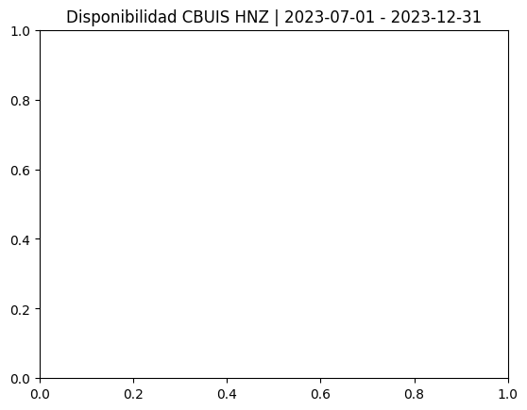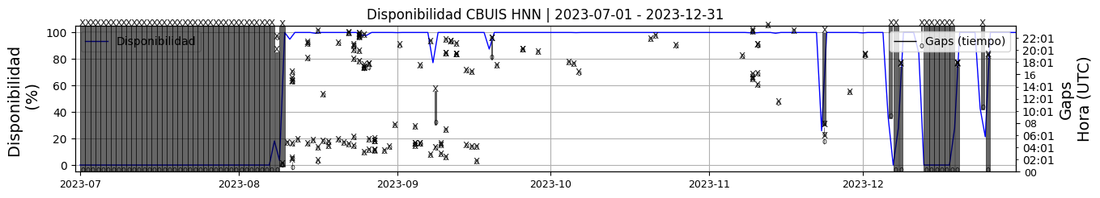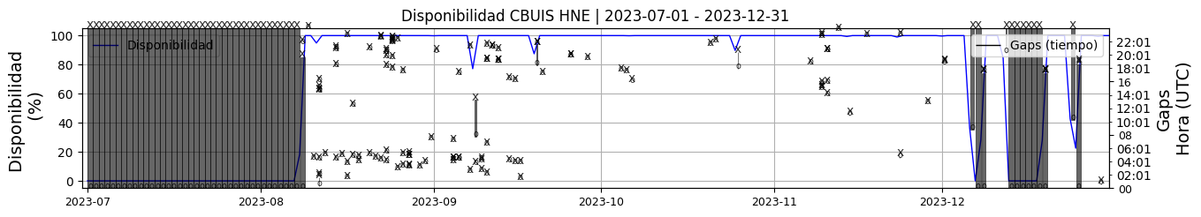 **Figura 1.** Gráfica de disponibilidad en los datos de la estación CBUIS en sus tres componentes.  
  
**1.2 Gaps y Overlaps**La señal recibida presenta varios gaps y overlaps.

**Comportamiento de gaps y overlaps en el semestre para las tres componentes  
  
Gaps**Z | número de gaps: 154, máximo: 7, promedio: 0.84  
N | número de gaps: 135, máximo: 7, promedio: 0.73  
E | número de gaps: 129, máximo: 7, promedio: 0.7  
  
**Overlaps**Z | número de overlaps: 157, máximo: 7, promedio: 0.85  
N | número de overlaps: 109, máximo: 7, promedio: 0.59  
E | número de overlaps: 99, máximo: 7, promedio: 0.54  
  
  
  
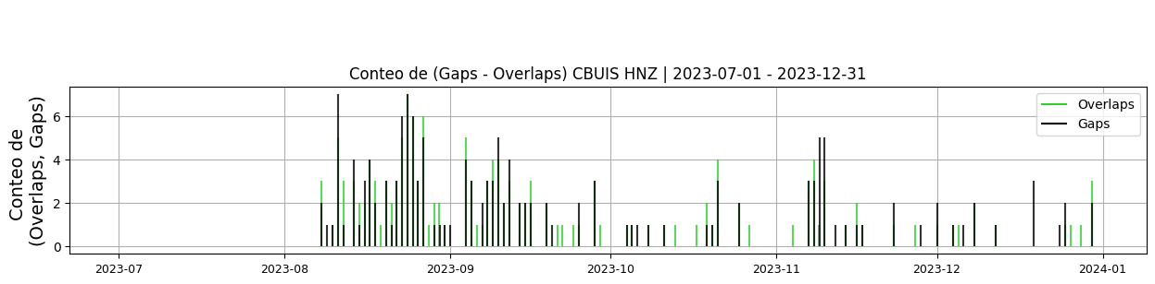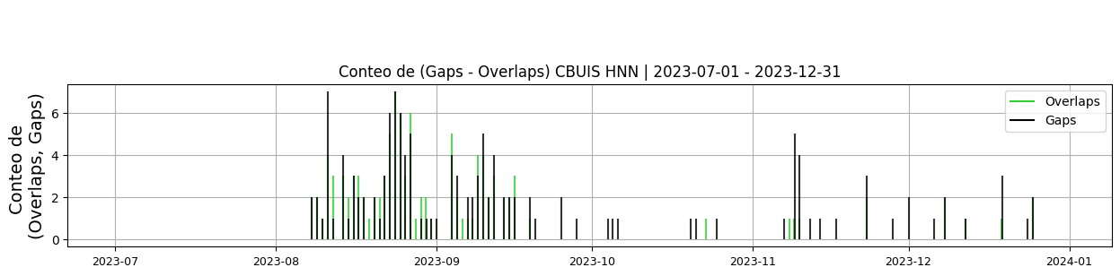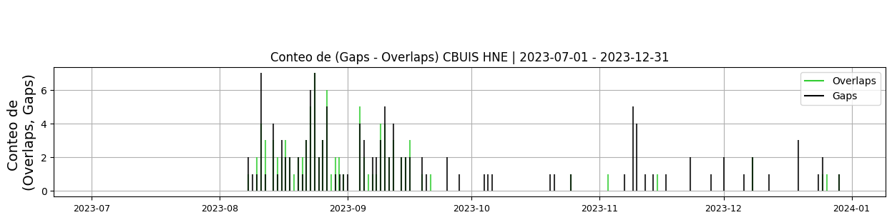 **Figura 2.** Gráfica de gap y overlaps en los datos de la estación CBUIS en sus tres componentes.  
  
**2. Calidad**En términos de calidad la señal presenta buen registro de eventos.  
  
**2.1 Offset**El offset se comporta dentro de lo esperado, sin embargo, se debe revisar el centrado de masas en la siguiente visita  
  
**Comportamiento de offset en el semestre para las tres componentes**Z | mínimo: -4248.9, máximo: 9288.4, promedio: 1468.76  
N | mínimo: -6447.4, máximo: 14420.6, promedio: 388.73  
E | mínimo: -32114.7, máximo: 719.5, promedio: -8299.28  
  
  
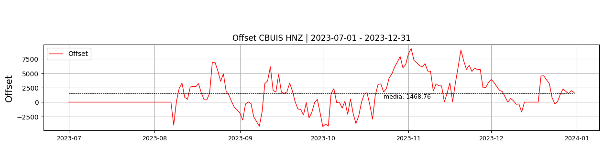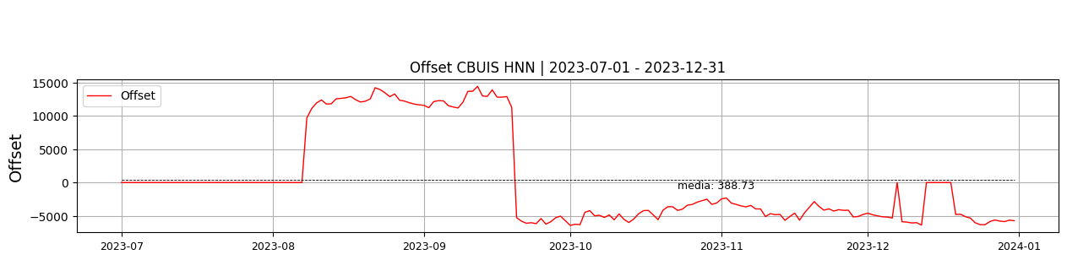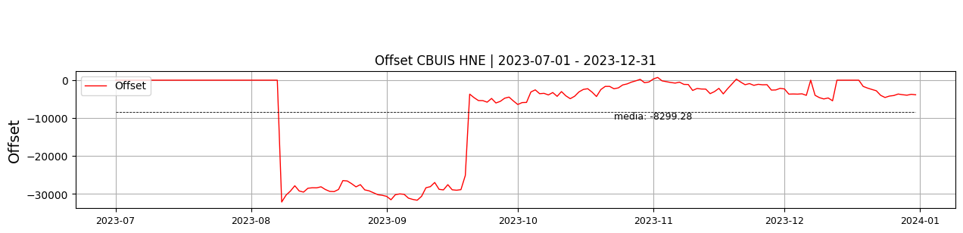  
 **Figura 3.** Gráfica de offset en los datos de la estación CBUIS en sus tres componentes.  
  
**2.2 Análisis de ruido  
  
Porcentaje fuera de las curvas de Peterson de la media del espectro probabilístico de densidad de potencia (%PPSD) y picos**El %ppsd es el porcentaje de cuánto de la media del espectro de ruido de la estación se encuentra por fuera de las curvas de Peterson, Para las estaciones de aceleración este %ppsd se espera que esté alrededor del 30% y esto nos dirá que las frecuencias registradas se encuentran dentro de lo normal o no.  
  
**Comportamiento del %ppsd y picos en el semestre para las tres componentes.**Z | promedio %ppsd: 41.01, número de picos: 0.0, máximo de picos: 0.0  
N | promedio %ppsd: 47.01, número de picos: 4.0, máximo de picos: 1.0  
E | promedio %ppsd: 46.19, número de picos: 3.0, máximo de picos: 1.0  
  
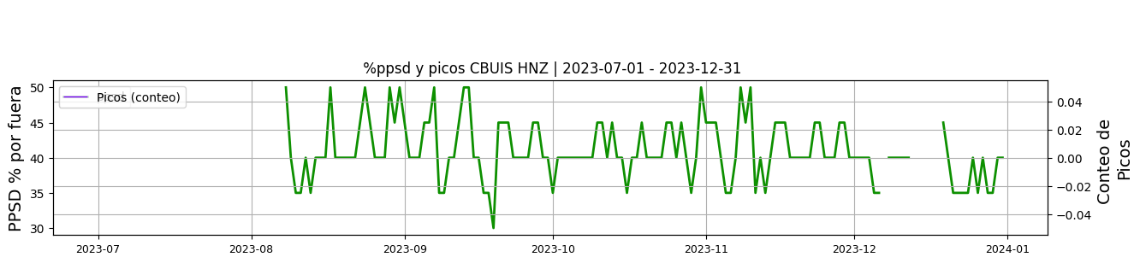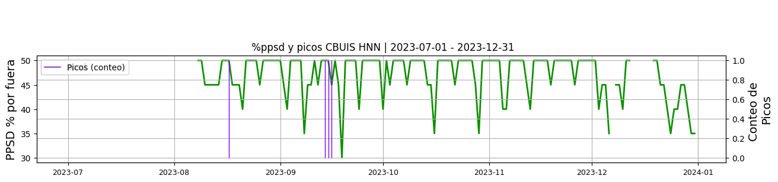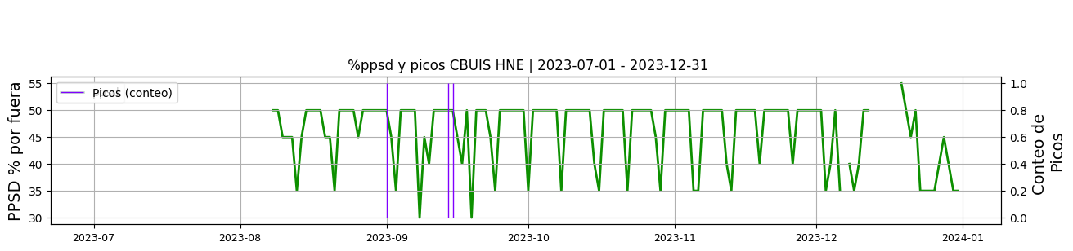 **Figura 4.** Gráfica de %ppsd y picos en los datos de la estación CBUIS en sus tres componentes.  
  
**Espectro**El análisis de ruido de la estación evidencia una tendencia hacia la curva superior de Peterson en un amplio rango de frecuencias, aproximadamente desde los 2Hz en adelante.   
  
  
  
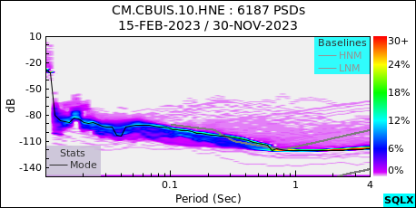 **Figura 5.** Espectro de ruido en los datos de la estación CBUIS.  
  
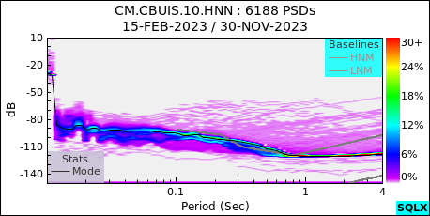 **Figura 6.** Espectro de ruido en los datos de la estación CBUIS.  
  
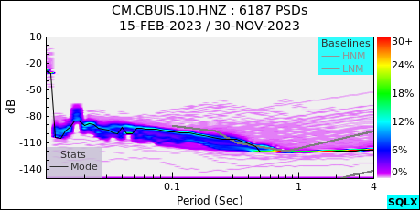 **Figura 7.** Espectro de ruido en los datos de la estación CBUIS.  
  
 **3. Última visita**La última visita a la estación fue el 2023-09-19 por Johnnatan Fernandez realizando mantenimiento correctivo, se instala gabinete metálico tipo rack para disposición y protección de equipos, se organizan las conexiones eléctricas y se instala coraza conduflex, se retira canasto donde estaba la batería y digitalizador. se retira batería de 12v 100ah y se instala batería de 12v 40ah.  
  
  
  
**4. Recomendaciones**Hacer seguimiento al sistema de transmisión y el offset de las componentes.  
  
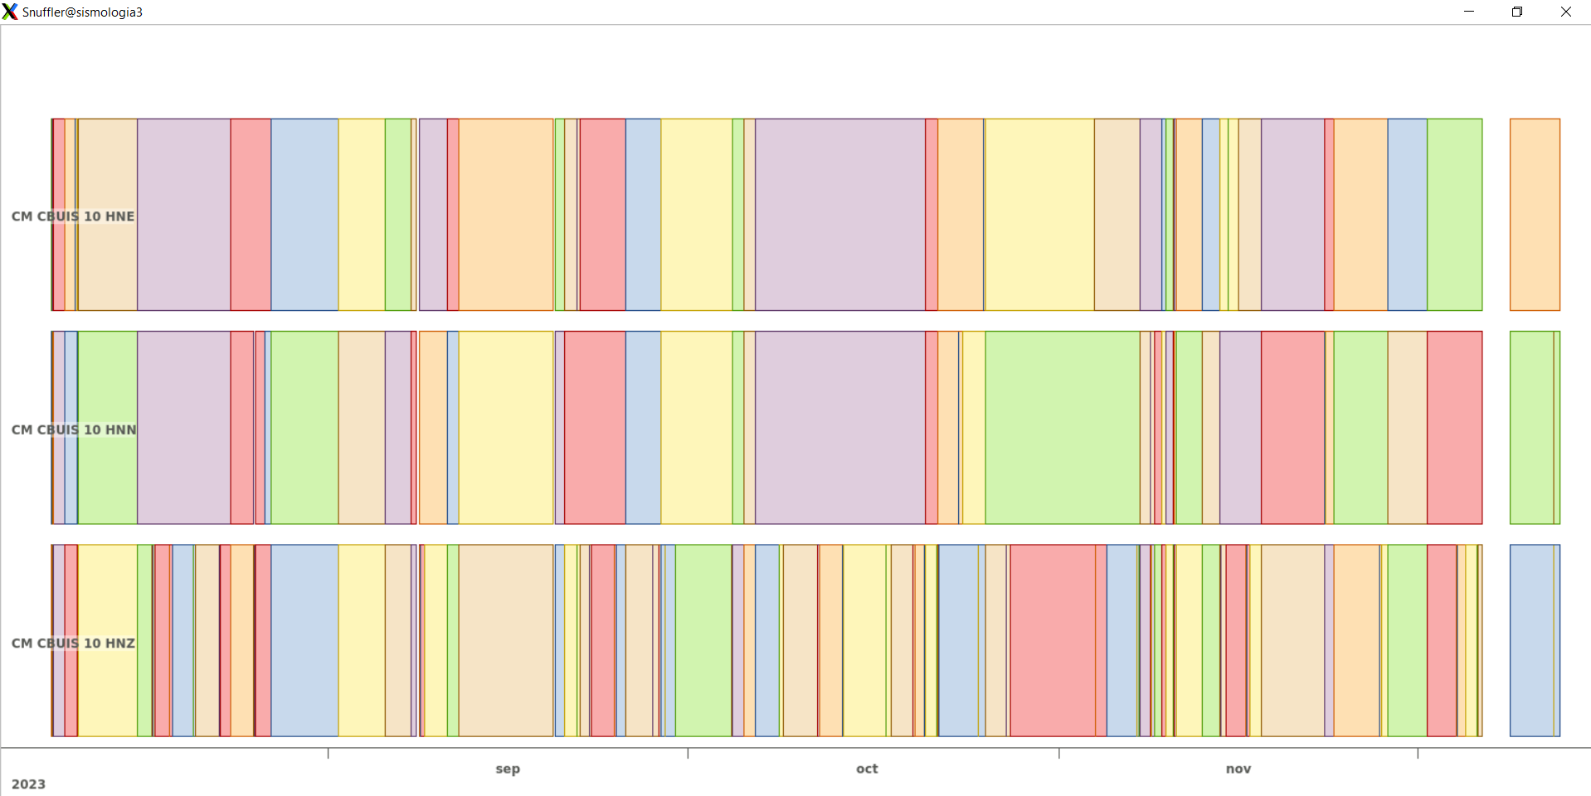 **Figura 8.**  Imagen de apoyo de la estación CBUIS.